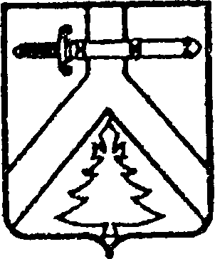

**АДМИНИСТРАЦИЯ МУРИНСКОГО СЕЛЬСОВЕТА**

**КУРАГИНСКОГО РАЙОНА КРАСНОЯРСКОГО КРАЯ**

**ПОСТАНОВЛЕНИЕ**

12.05.2014 с. Мурино № 21-п

О признании утратившим силу постановления от 04.03.2014 № 09-п «Об утверждении Положения о проверке достоверности и полноты сведений, предоставляемых гражданами, претендующими на замещение должностей муниципальной службы и муниципальными служащими, замещающими должности муниципальной службы в муниципальном образовании Муринский сельсовет

В соответствии с положением статьи 48 Федерального закона от 06.10.2003 № 131-ФЗ «Об общих принципах организации местного самоуправления в Российской Федерации»

ПОСТАНОВЛЯЮ:

Признать утратившим силу Постановления от 04.03.2014 № 09-п «Об утверждении Положения о проверке достоверности и полноты сведений, предоставляемых гражданами, претендующими на замещение должностей муниципальной службы и муниципальными служащими, замещающими должности муниципальной службы в муниципальном образовании Муринский сельсовет

2. Контроль за исполнением постановления оставляю за собой

3. Постановление вступает в силу со дня, следующего за днем официального опубликования в газете «Муринский вестник».

Глава сельсовета Н.А.Плотницкая